Los bloques de funciones muting ahorran costes
Las barreras de seguridad son más flexibles gracias a los nuevos modos muting de B&R.
Con sus nuevos bloques de funciones para programar barreras de seguridad integradas en la red, B&R simplifica la producción de lotes de pequeños. Los nuevos bloques de funciones para programar barreras de seguridad integradas en la red permiten que objetos de diferentes tamaños y formas pasen por las barreras de seguridad sin que salte ningún dispositivo de seguridad.
Menos hardware aéreo
Las barreras de seguridad integradas en la red pueden evaluar cada haz de la barrera individualmente. Sin necesidad de sensores adicionales, la barrera de seguridad detecta el perfil del objeto y envía la información al control de seguridad. El resultado es una menor cantidad de hardware y una instalación más sencilla.
Modos muting en bloques de funciones
Cada modo muting se pre-programa como un bloque de funciones certificado. Los modos muting avanzados de B&R proporcionan las opciones necesarias más comunes y hacen que las barreras de seguridad sean más flexibles que la tecnología convencional de muting. Por ejemplo, ahora ya resulta posible transportar objetos largos o cortos a través de una barrera de seguridad. Una vez instalado, ya no hace falta hacer nada más.

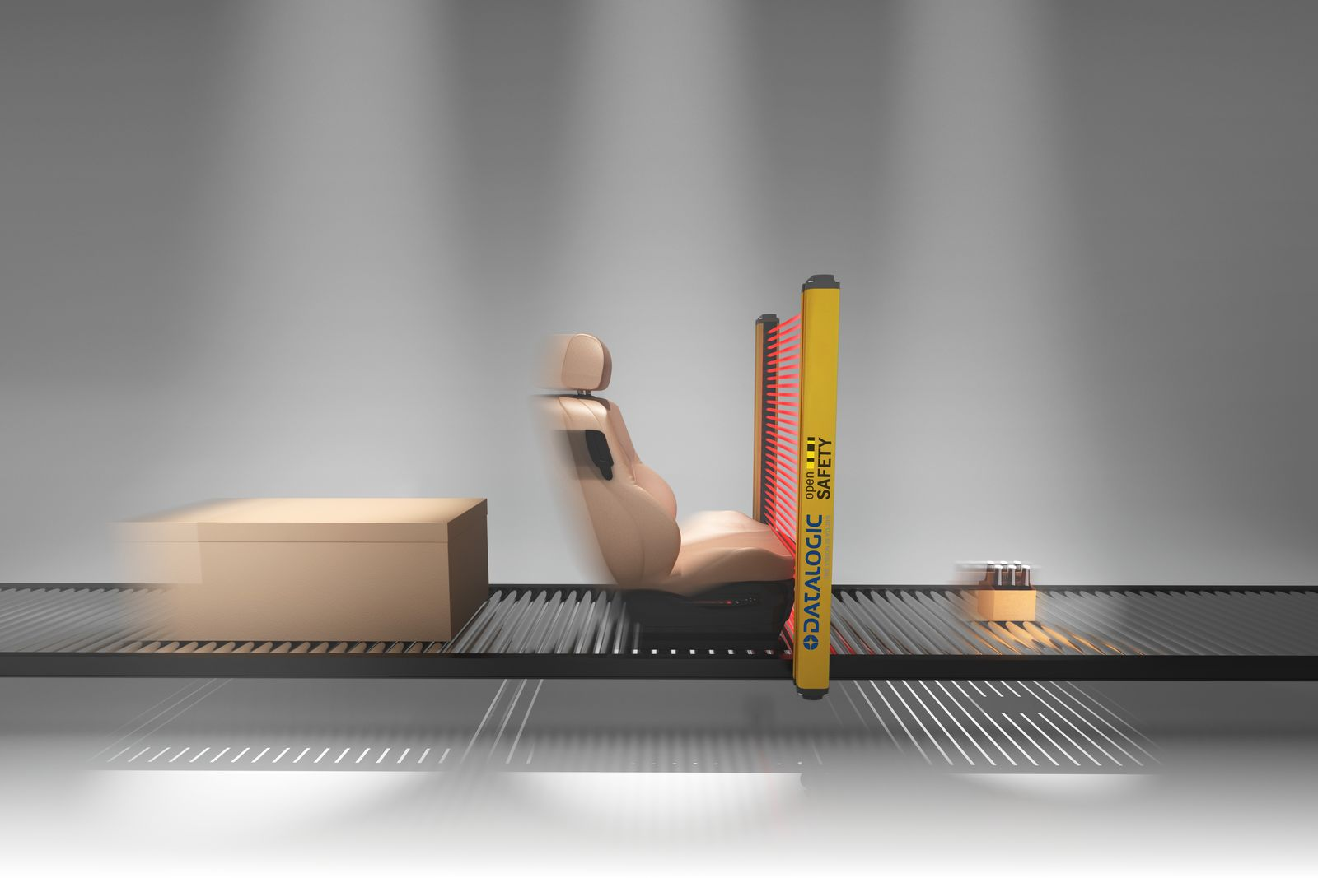
Los nuevos bloques de funciones para programar barreras de seguridad integradas en la red permiten que objetos de diferentes tamaños y formas pasen por las barreras de seguridad sin que salte ningún dispositivo de seguridad.

Acerca de B&R
B&R, empresa perteneciente al Grupo ABB y con sede en Austria, es líder mundial en automatización industrial. B&R combina tecnología de vanguardia con ingeniería avanzada para proporcionar a usuarios de todos los sectores soluciones completas para la automatización de máquinas y fábricas, Motion Control, HMI y tecnología de seguridad integrada. El catálogo de productos se completa con estándares de comunicación de IoT industrial que incluyen OPC UA, POWERLINK y openSAFETY. Gracias a su única herramienta de software Automation Studio, B&R redefine constantemente el futuro de la ingeniería de automatización. El espíritu innovador que mantiene a B&R a la vanguardia de la automatización industrial está impulsado por el compromiso de simplificar los procesos y superar las expectativas de los clientes.Para más información, visite www.br-automation.com.
Para más información, visite www.br-automation.com.

